Спортивный праздник в детском саду на День здоровья
«Здоровье - это здорово!»

7 апреля - официальный праздник, посвященный Дню здоровья. Мероприятия, которые проводят в этот день, еще раз подчеркивают необходимость в комплексном развитии детской личности, служат напоминанием юным воспитанникам о необходимости беречь и поддерживать свое здоровье.
Цель: Закреплять культурно-гигиенические навыки у детей, приобщать детей к занятиям физкультурой и , к здоровому образу жизни.
Задачи:
- развивать двигательные навыки;
- развивать выдержку и внимание в играх и эстафетах;
- создать радостное эмоциональное настроение.

Предварительная работа:
- беседы о здоровье, здоровом образе жизни, как сохранить свое здоровье;
- рассматривание альбомов, книг, фотографий, презентаций о том, как беречь здоровье.
Пособие: 2 скамейки, 12 обручей, 12 ленточек, длинная верёвка, 2 желтых кружка, 2 детских стула, 12 желтых «лучиков», 12 мешочков с песком, 2 больших мешка, маленький мешочек с предметами гигиены.
Ход праздника:
Дети в спортивной форме под марш парами входят в зал, через середину расходятся в разные стороны и садятся на места.
Ведущий: Ребята, вот мы попали на станцию «Спортивная». У нас сегодня большой праздник «День здоровья!». Здоровье-это дар, который мы с вами должны беречь, чтобы всегда быть весёлыми, сильными, красивыми. Ребята, а вы знаете, что надо делать, чтобы быть здоровыми?
Дети: Да!
Ведущий: «Всем известно, всем понятно, что здоровым быть приятно!
Только надо знать, как здоровым стать.
Приучай себя к порядку, делай каждый день… »
Дети: Зарядку!
- Ребята, а для чего делают зарядку?
Дети: Чтобы зарядиться бодростью.
Ведущий: Утро в этом городе начинается с зарядки! А вы, ребята, умеете делать зарядку?

Включается песня «Солнышко лучистое» Дети делают упражнения.
Воспитатель: Ребята, потрогайте свои мышцы стали они крепчеНу что взбодрились
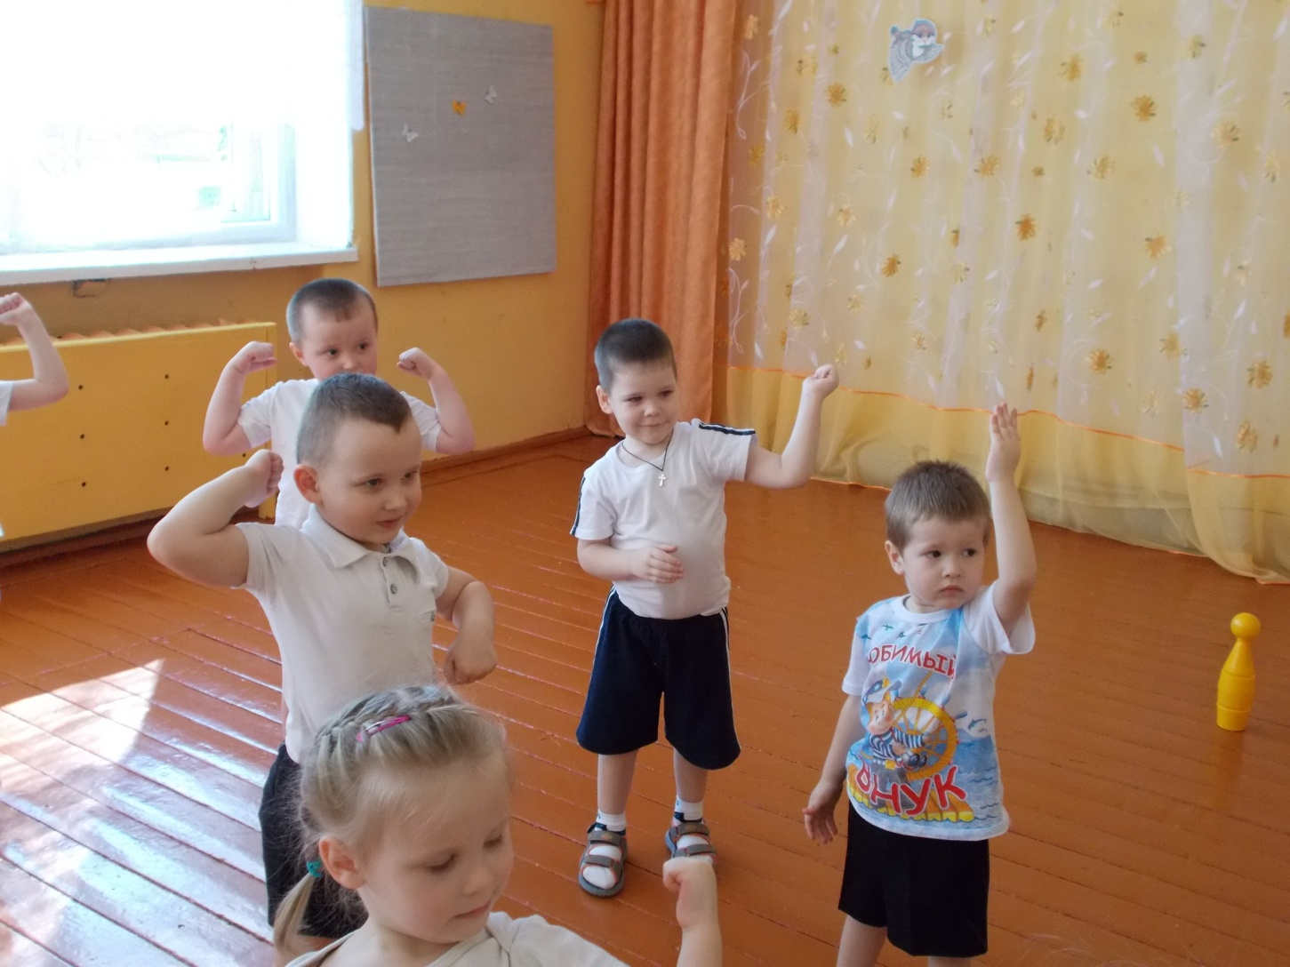
Ведущий: Сегодня мы вспомнили с вами всё, что нужно делать, чтобы быть здоровыми. В чем же тогда секрет здоровья у ребят? Сейчас они об этом нам расскажут
Наташа: Чтоб здоровье сохранить
Организм свой укрепить
Знает вся моя семья
Должен быть режим у дня.
Тимофей: Нам пилюли и микстуры
И в мороз и холода
Заменяет физкультура
И холодная вода.

Вероника: Приучай себя к порядку,
Делай каждый день зарядку.
Смейся веселей,
будешь здоровей.
Андрей: В мире нет рецепта лучше
Будь со спортом неразлучен,
Проживёшь сто лет-
Вот и весь секрет!
Серёжа: Обливаюсь я водой,
Летом, осенью, зимой!
Я здоров как никогда,
И вам советую, друзья!
Настя К: Летом будем загорать,
И под солнышком лежать.
Закаляемся мы так,
А это не простой пустяк!
Ульяна: Физкультуру я люблю,
На физкультуру я хожу.
Физкультура помогает,
Моё здоровье защищает.
А сейчас проведём соревнования «Весёлые старты»
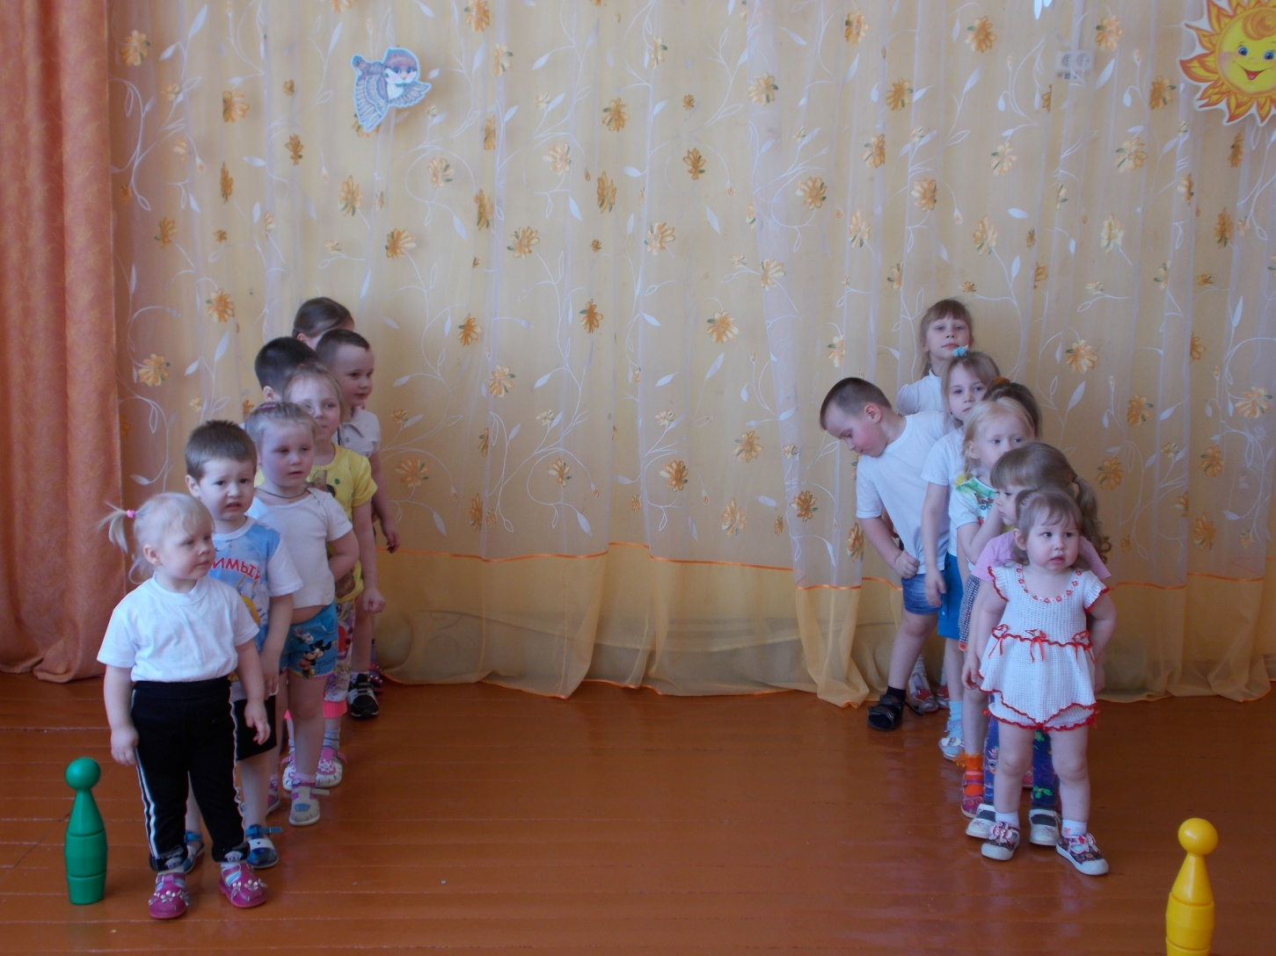
1 задание: «Передай эстафету» Дети с флажком в руках обегают метку и возвращаются к команде, передавая флажок следующему.
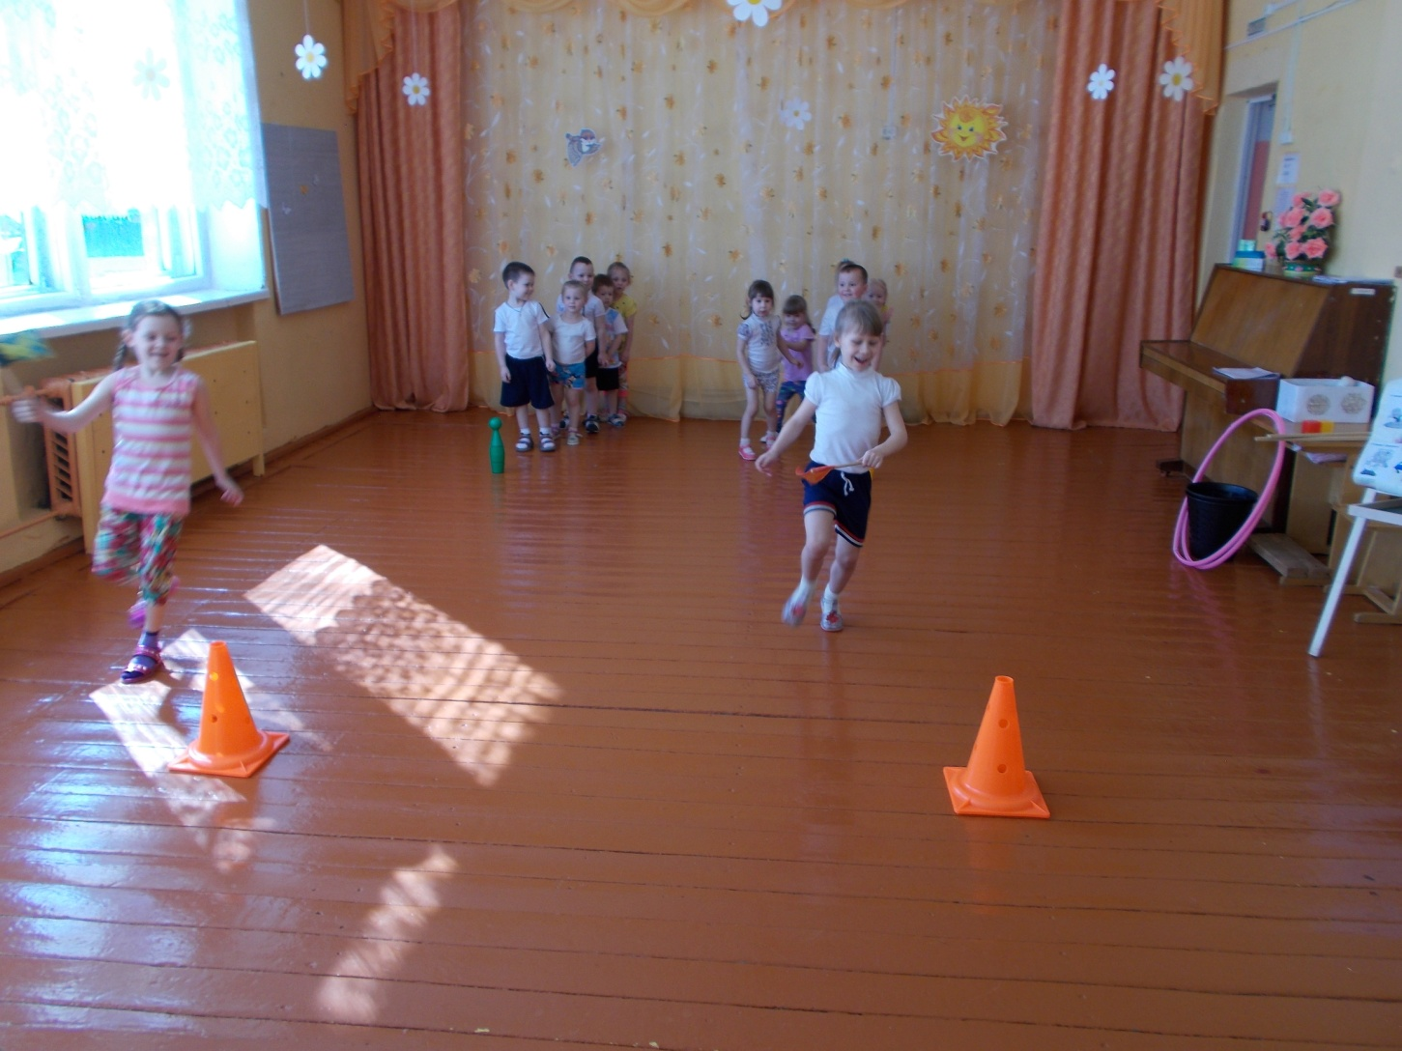
2 задание: Дети становятся в шеренгу, одна команда против другой, на одной стороне лежат обручи, на другой стоит детский стул. По сигналу первый игрок берёт обруч, пролезает через него и отдаёт следующему игроку, а сам берёт следующий, последний игрок, пролезает через обруч и набрасывает на стул

3 задание «Закати мяч в ворота» (2 клюшки, 2 мяча, 2 ворот)

4 задание «Метко в цель» Дети берут мешочек с песком и бросают в корзину,

5 задание: «Цепочка» один ребенок бежит, обегает стойку, возвращаясь берёт за руку второго, обегают стойку вдвоём, возвращаясь берёт за руку третьего и т.д.

Ведущий: Молодцы, справились с заданиями. Наши ребята хорошо знают свое тело и умеют делать массаж.

Игра- массаж «Мое тело».
Головушка-соловушка (дети гладят голову,
Лобик - бобик (дети выставляют лоб вперед, как бычки,
Носик - абрикосик (дети с закрытыми глазами дотрагиваются до кончика носа,
Щечки- комочки (дети осторожно мнут щеки трут их ладошками,
Губки - голубки (дети вытягивают губы в трубочку,
Зубочки - дубочки (дети тихонько постукивают зубами,
Бородушка - молодушка (дети гладят подбородок,
Реснички - сестрички (дети моргают глазами,
Ушки - непослушки (дети трут пальцами уши,
Шейка - индейка (дети вытягивают шею,
Плечики – кузнечики (дети поднимают и опускают плечики,
Ручки - хватучки (дети обхватывают себя обеими руками,
Пальчики - мальчики (дети шевелят пальцами,
Грудочки - уточки (дети выгибают грудь вперед,
Пузик - арбузик (дети надувают животы,
Спинка - остинка (дети выпрямляют спину, поднимаясь на носки,
Коленки - поленки (дети поочередно сгибают ноги в колене и прижимают к
Животу,
Ножки - сапожки (дети топают ногами)

Воспитатель: отправляемся дальше? А куда, давайте заглянем В КАРТУ.
(садятся в поезд-театрализованная игра).
Вагончики-вагончики
По рельсам тарахтят.
Везут в страну Здоровья
Компанию ребят!

Конспект непрерывной образовательной деятельности
«Путешествие по стране Здоровья»
разновозрастная дошкольная группа

Цель: формирование представления детей дошкольного возраста о здоровье как одной из главных ценностей человеческой жизни.
Задачи:
- развивать умение выделять компоненты здоровья человека и устанавливать их взаимосвязь;
- закрепить и расширить знания о влиянии витаминов на здоровье человека;
- закрепить основные понятия: «личная гигиена», «витамины», «полезные продукты», «лекарственные растения»;
- побуждать детей отвечать на вопросы, упражнять делать выводы, находить решение в предложенных ситуациях.
- воспитывать у детей навыки и потребности здорового образа жизни;
- развивать внимание, речь (диалогическую, монологическую), мышление, память;
Словарный запас: витамины, личная гигиена, полезные продукты.
Предварительная работа: соблюдение режимных моментов, беседа с детьми о витаминах, закрепление знаний об овощах и фруктах.
Материал: Картинки с изображением зубов; дерево с предметами личной гигиены: зубные щётки, мыло, паста, полотенце; свежие овощи и фрукты; мультимедиа, запись гудка поезда; запись мультзарядки.
Ход НОД.
Воспитатель: Здравствуйте, ребята, я вас всех приветствую!
Дети: Здравствуйте!
Воспитатель: Каждое утро наша встреча в детском саду начинается со слова «Здравствуйте!». А кому вы еще говорите это слово?
Дети: Маме, папе, бабушке, соседям, друзьям, знакомым.
Воспитатель: А вы знаете, что означает это слово?
Дети: Здравствуйте — значит будьте здоровы.
Воспитатель:
Что такое здравствуй лучшее из слов,
Потому что «здравствуй» значит, будь здоров.
Правило запомни, знаешь — повтори:
Старшим это слово первым говори. (здороваются с гостями).
Воспитатель: Слово «здравствуйте» означает, что я желаю вам здоровья и хочу, чтобы вы тоже поздоровались друг с другом, улыбнулись, и я думаю, ваше настроение поднимется.
Воспитатель:
Кто-то бросил мне в оконце, посмотрите, письмецо.
Может это лучик солнца, что щекочет мне лицо?
Может это воробьишка, пролетая, обронил?
Может кот письмо, как мышку, на окошко заманил?
Вам интересно от кого оно? (читает кому и от кого)
- Детям детского сада «Ленок», от доброго доктора Айболита из страны ЗДОРОВЬЯ.
Воспитатель читает письмо:
Здравствуйте, детишки! Девчонки и мальчишки!
Здравствуйте, веселые челки и косички!
Я живу в стране Здоровья, там и чисто и светло
И конечно же микроба нет в стране ни одного.
Но случилась неприятность, солнце спряталось на день
Капал дождик моросящий я под деревом сидел
И немного приболел. Не хотите ли меня проведать?
С уважением, Доктор Айболит ИЗ СТРАНЫ ЗДОРОВЬЯ
Воспитатель: Ребята, а вы знаете кто такой Доктор Айболит.
Дети: Да это добрый доктор Айболит, который лечит детей и зверей и всегда спешит на помощь деткам и к зверятам, но Айболит написал, что он приболел. Как вы думаете, что значит «ПРИБОЛЕЛ»?
Дети: – это когда человек плохо себя чувствует, у него нет настроения, он грустный, печальный.
Воспитатель: А как вы думаете, что нужно делать, чтобы не болеть?
Дети: нужно зарядку делать, правильно питаться…
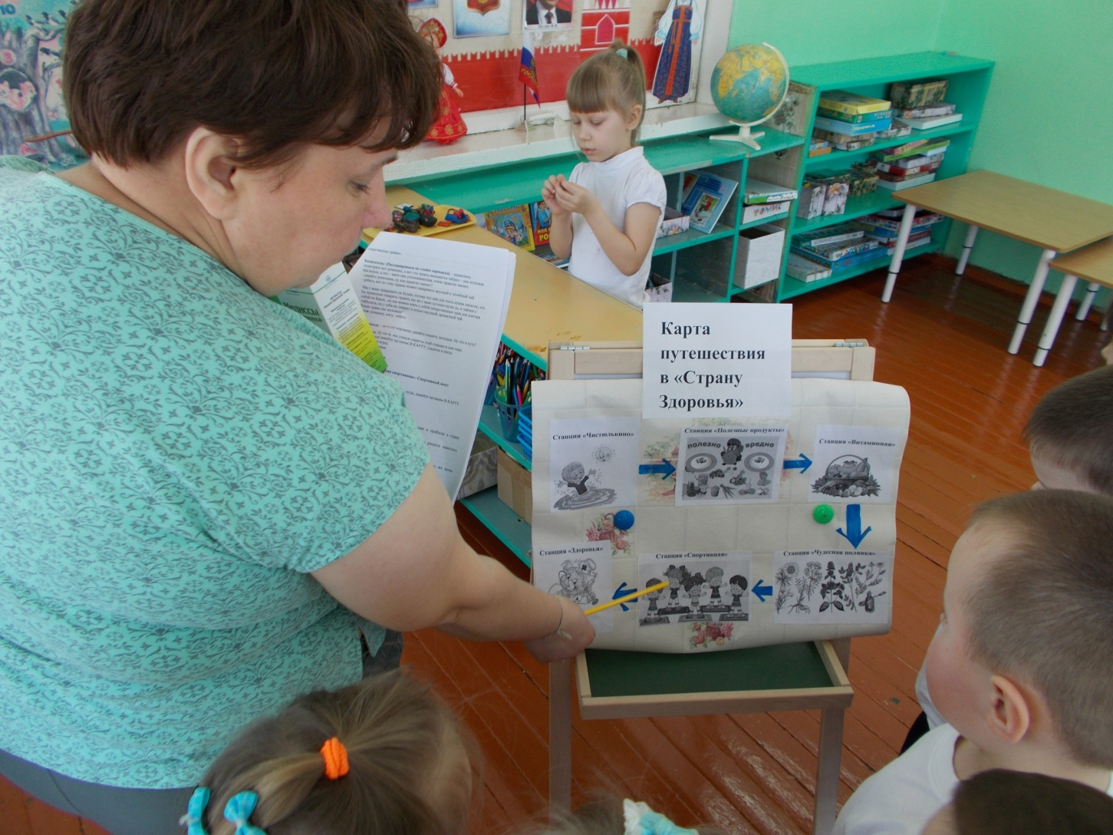
Воспитатель: – да ребята, что бы быть здоровым, не болеть, нужно делать зарядку, закаляться, правильно питаться.
Воспитатель: Ой, мне так захотелось отправиться в страну Здоровья, а вы хотите со мной? Ну что отправимся в страну «Здоровья» навестить доктора Айболита? (дети «Да»). А вы знаете дорогу в страну Здоровья? Вот, посмотрите, это карта. Айболит позаботился о том, чтобы мы не заблудились, и прислал нам карту (слайд – КАРТА).
Воспитатель:
- Так, а на чем же мы с вами туда отправимся?
- Прекрасно! мы отправимся на поезде, а по пути сделаем пару остановок, на которых сможем вспомнить о том, как нужно заботиться о своем здоровье. Готовы?
- Давайте все дружно сядем в поезд (Дети и воспитатель садятся в импровизированный поезд-театрализованная игра), дернем за рычаг гудка и поедем! (дети шагают по кругу).
Вагончики-вагончики по рельсам тарахтят.
Везут в страну Здоровья компанию ребят! (музыка)
Воспитатель: Ребята, вот вы и попали в страну Здоровья. Я очень рада вас видеть. Я Волшебница Здоровья.
Воспитатель: А вот и первая остановка: «Станция Чистюль».
Воспитатель: Ребята, а знаете ли вы, что такое здоровье и что такое болезнь и как нужно заботиться о себе?
Скажите, кто из вас болел в этом году? А знаете ли вы, почему это произошло? Правильно. В ваш организм попали микробы.
Воспитатель: Ребята, как могут попасть микробы в наш организм? (через грязные руки, по воздуху при кашле).
Воспитатель: Как можно бороться с микробами? (мыть руки)
Воспитатель: Как часто надо мыть руки?
Воспитатель: Ребята, какое волшебное заклинание мы знаем?
Ответы детей: «От простой воды и мыла у микробов тает сила»
Воспитатель: Я вижу необычное дерево (на дереве висят зубные щетки, з/пасты, мыло, полотенце). Вы встречали такие деревья? (Нет).
- А вы знаете, это дерево волшебное и умеет говорить, давайте послушаем.
( запись «Мойдодыр»: «Надо, надо умываться по утрам и вечерам, а нечистым трубочистам стыд и срам).
- А в какой сказке вы еще слышали такие слова? (ответы детей)
Воспитатель: Ребята, чистота – это залог здоровья. А вот кто лучшие помощники чистоты - надо будет вам сказать, слушайте загадки.
Сейчас я буду загадывать загадки, а отгадки вы будете искать на этом дереве.
Ускользает как живое.
Но не выпущу его я.
Белой пеной пениться,
Руки мыть не ленится! (Мыло)
Для чего нужно мыло? (Чтобы мыть руки).

Воспитатель: Когда мы моем руки? (перед едой, после прогулки, когда испачкали, после того, как погладили животных. Ведь на шерсти очень много микробов).
Слушаем еще загадку о том, что растет на нашем необычном дереве.
Загадки
После бани помогаю
Промокаю, вытираю.
Пушистое, махровое,
Чистое и новое. (Полотенце)
Хожу, брожу не по лесам,
А по усам, по волосам.
И зубы у меня длинней,
Чем у волков и у медведей. (Расческа)
Волосистою головкой
В рот она влезает ловко
И считает зубы нам
По утрам и вечерам. (Зубная щетка)
Чтобы волосы блестели
И красивый вид имели,
Чтоб сверкали чистотой,
Мною их скорей помой (Шампунь)
- Молодцы ребята, ловко вы отгадали мои загадки.
Самомассаж «Умывалочка»
Надо, надо нам помыться. | трем руки друг о друга
Где тут чистая водица? | Показываем ладошки
Кран откроем ш-ш-ш, | имитация открывания крана
Руки моем ш-ш-ш. | трем ладошки друг о друга
Нос и щечки не забыли и водичкой все умыли, | погладили нос и щеки, а затем все лицо
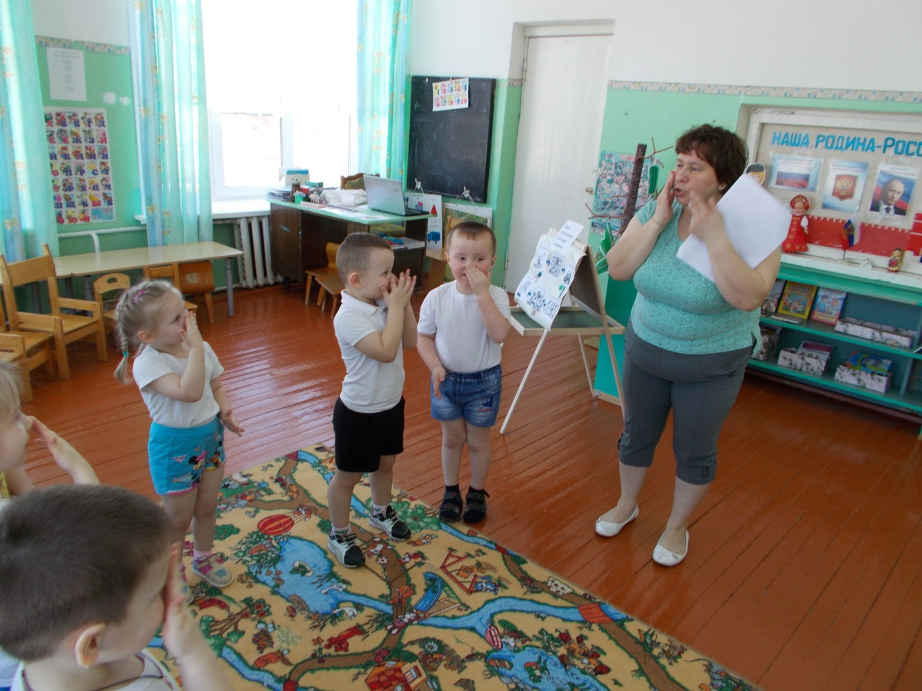
Воспитатель: Едем дальше.
Воспитатель: Мы приближаемся к станции «Полезные продукты»
Показ иллюстраций: Морковь. Яблоко. Конфета.
Воспитатель: Как вы думаете, ребята, какие из этих продуктов полезны для зубов? (яблоко, морковь)
Воспитатель: А конфета? (много конфет вредно для зубов).
Воспитатель: Для чего нужны зубы? (чтобы пережевывать пищу)
Воспитатель: Поэтому мы должны за ними хорошо ухаживать!
Воспитатель: Ребята, а какой должна быть наша пища.
Ответы детей: полезной.
Воспитатель: Чтоб здоровым оставаться нужно правильно питаться!
Вам ребята нужно быть внимательными, если еда полезная отвечать «Да», если не полезная еда отвечать «Нет».
Игра «Да и Нет»
Каша – вкусная еда
Это нам полезно? (Да)
Лук зеленый иногда
Нам полезен дети? (Да)
В луже грязная вода
Нам полезна иногда? (Нет)
Щи – отличная еда
Это нам полезно? (Да)
Мухоморный суп всегда –
Это нам полезно? (Нет)
Фрукты – просто красота!
Это нам полезно? (Да)
Грязных ягод иногда
Съесть полезно, детки? (Нет)
Овощей растет гряда.
Овощи полезны? (Да)
Сок, компотик иногда
Нам полезны, дети? (Да)
Съесть мешок большой конфет
Это вредно, дети? (Да)
Лишь полезная еда
На столе у нас всегда!(Да)
А раз полезная еда –
Будем мы здоровы? (Да).

Воспитатель: Вам необходимо знать, что организму человека нужны различные продукты. Особенно полезны сырые овощи и фрукты: у того, кто их постоянно употребляет, как правило, бывает хорошее, бодрое настроение, гладкая кожа, изящная фигура.
— А вот конфеты, шоколад, мороженое, особенно в больших количествах, очень вредны для здоровья.
- Конечно же, не стоит полностью отказываться от сладкого. Однако необходимо употреблять разнообразную пищу – чтобы быть крепким, здоровым и быстро расти.
Воспитатель: В банане и йогурте,
В горстке малины-
Повсюду чудесные
Есть витамины.
Они берегут нас
От всяких болезней.
Чем больше их в пище,
Тем пища полезней.

Воспитатель: А вот и следующая остановка станция «Витаминная».
Ребята, как вы думаете, кто здесь живет?
Дети: - ???
Воспитатель: Ребята, эта станция называется «Витаминная» потому что на этой станции живут витамины. Что такое витамины?
Дети:???
Воспитатель: Витамины - это солдаты, которые охраняют наш организм от злых вредных микробов и разных болезней. - А вы знаете, где живут витамины? (Ответы детей).
- Витамины живут в овощах, фруктах, ягодах и других продуктах.
У витаминов есть имена, их зовут А, В, С, Д, Е.
Например в лимонах и апельсинах живет витамин С.
От простуды и ангины
Помогают апельсины.
Ну, а лучше съесть лимон
Хоть и очень кислый он.
Воспитатель: ….. а В морковкЕ –много ВИТАМИНА А это витамин роста- он поможет вам расти, а также сохранит зрение.
Помни истину простую
Лучше видит только тот,
Кто жует морковь сырую,
Или сок морковный пьёт.
Воспитатель: Прослушав это стихотворение мы можем сказать в каких продуктах содержатся витамины А, В, С, Д. (показ картинок)
Витамин А содержит в продуктах питания: свекла, дыня, морковь, чеснок, капуста, петрушка, персики, шпинат, тыква, репа, сельдерей.
Витамин В – рис, изюм, рыба, яйца, сыр, йогурт, орехи, бананы, горох, печень, хлеб, грибы, творог, салат. В животных продуктах – баранина, говядина, крабы, моллюски.
Витамин С – черная смородина, шиповник, апельсины, лимоны, лук, петрушка.
Витамин Д – рыбий жир, печень, трески, говяжья печень, сливочное масло.
Помни истину простую –
Лучше видит только тот,
Кто жует морковь сырую
Или сок черничный пьет.
Очень важно спозаранку
Есть за завтраком овсянку.
Черный хлеб полезен нам,
И не только по утрам.
От простуды и ангины
Помогают апельсины,
Ну а лучше съесть лимон
Хоть и очень кислый он.

Воспитатель: Ребята, как можно помочь своему организму стать крепким и здоровым?
Ответы детей - заниматься спортом, гулять на свежем воздухе.
Воспитатель: А вот и станция «Чудесная полянка».
Воспитатель: Ребята, помните, мы с вами говорили, когда человек болеет, он мало улыбается, у него плохое настроение. Посмотрите, мы прибыли на станцию «Чудесная полянка», как здесь красиво, весело. Как вы думаете почему?
Дети. – здесь светит солнышко, везде растут цветы.
Воспитатель: Давайте присядем на нее, а кто хочет, может прилечь, закроем глаза и отдохнем. (садимся вокруг полянки) РЕЛАКСАЦИЯ.
Воспитатель - ребята, мы же сегодня с вами говорим о здоровье, а вот посмотрите, что ещё нам помогает сохранить наше здоровье, придает силу, помогает нам справится с разными болезнями – здесь на полянке растут разные травы.
Кто знает, что это за травы? (ромашка, чабрец, мята), а как их называют - «лекарственные травы».
Воспитатель: (Рассматриваем на слайде картинки) – правильно, посмотрите вот ромашка, а вот эта травка называется чабрец – она полезная при кашле, а это – мята она успокаивающая, очень приятно пахнет.
- давайте понюхаем, ну как приятно пахнет?
- ребята, вот из этих травок можно заваривать вкусный и лечебный чай.
Мы с вами заваривать не будем, потому что нам для этого нужен кипяток, что бы правильно заварить травки, мы же с вами путешествуем да, и чайник с собой не брали.. но мы можем взять с собой лекарственных трав для доктора Айболита, он у себя их заварит и попьет вкусный, ароматный чай.
Какие травы мы положим?
Дети: ромашку, мяту, чабрец
Воспитатель: – вот в эту корзинку давайте кладите, молодцы. Ну что в путь?
Воспитатель: Ну что ж, мы узнали секреты этой станции и нам пора двигаться дальше давайте заглянем В КАРТУ. (садятся в поезд-театрализованная игра).
Вагончики-вангончики
По рельсам тарахтят.
Везут в страну Здоровья
Компанию ребят!
А вот и остановка: «Станция спортивная»- Спортивный досуг

Воспитатель: отправляемся дальше? А куда, давайте заглянем В КАРТУ.
(садятся в поезд-театрализованная игра).
Вагончики-вангончики
По рельсам тарахтят.
Везут в страну Здоровья
Компанию ребят!
Воспитатель: Это станция конечная. Вот мы с вами и прибыли в страну «Здоровье». Посмотрите, кто нас встречает.
Айболит: Здравствуйте ребята, какие вы молодцы, что решили навестить нашу страну «Здоровья».
Воспитатель: Здравствуйте, Айболит. Как вы себя чувствуете?
Айболит: спасибо, уже лучше, Вас увидел, обрадовался и сразу же начал поправляться.
Воспитатель: Спасибо, Айболит, за приглашение, нам очень понравилось наше путешествие. Мы многое вспомнили и много нового узнали.
Айболит: – и где же вы побывали.
Дети отвечают, на каких станциях они были и что там делали.
Воспитатель: Айболит, а мы к вам не с пустыми руками приехали (ставит корзину). Вот мы Вам привезли лекарственные травы. Возьмите, заварите их в термосе, пусть настояться и будете пить, чтобы не болеть. Ребята, какие травы мы принесли?
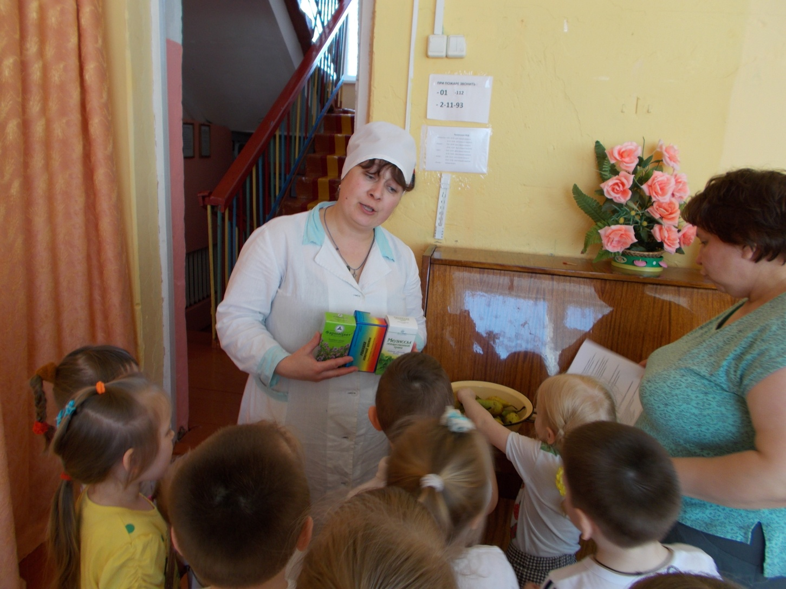Дети.- чабрец, ромашку, мяту. Будьте здоровы!
Айболит:Я Вас всех благодарю, и тоже подарком одарю! (угощает витаминным соком или фруктами)
Я желаю никогда
Вам с болезнями не знаться.
Быть весёлыми всегда,
Своим здоровьем заниматься.

Воспитатель: Айболит мы вас все благодарим,
И обратно поспешим
В детский сад уж нам пора,
Там скучает детвора,
На прогулку нам пора!
Ребята по местам!
(Садятся в поезд) поехали

Воспитатель:
Вот поезд наш едет, колеса стучат.
А в поезде нашем ребята сидят
Бежит паровоз, пыхтит паровоз
Далеко, далеко ребят он увез.

Воспитатель: Ну, вот мы и вернулись в наш детский сад.
Воспитатель: Молодцы! Устали? Вот какой, оказывается, трудный путь преодолели мы с вами чтобы попасть в страну «Здоровья». Мы узнали много интересного и полезного. Но мы побывали не на всех улицах, поэтому мы будем еще путешествовать по этой замечательной стране.
Ребята, я вижу, что вы знаете много о своем здоровье, как его сохранить, как стать сильными, крепкими и здоровыми. Я вижу на ваших лицах улыбку. Это очень хорошо. Ведь радостное настроение и улыбка помогают нашему здоровью.
А сейчас я хочу угостить вас фруктовым сюрпризом, в котором много витаминов.

Станция «Чистюлькино»
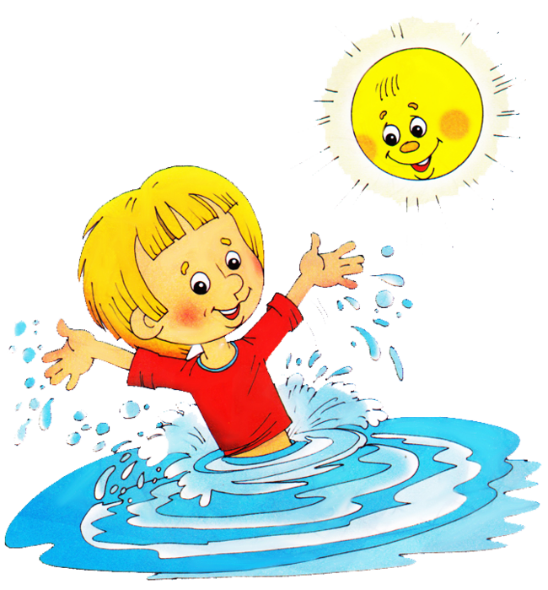

Станция «Полезные продукты»
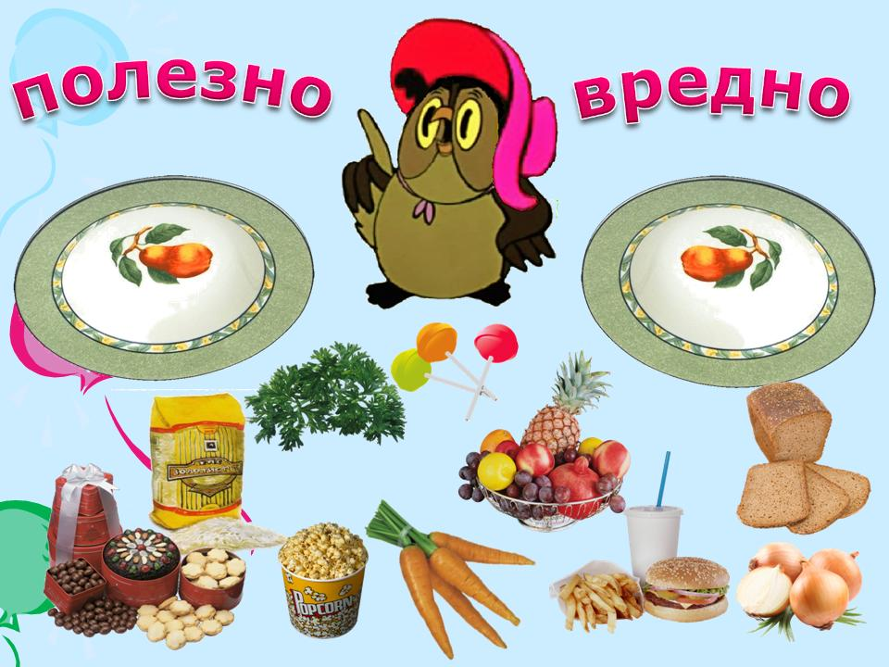

Станция «Витаминная»
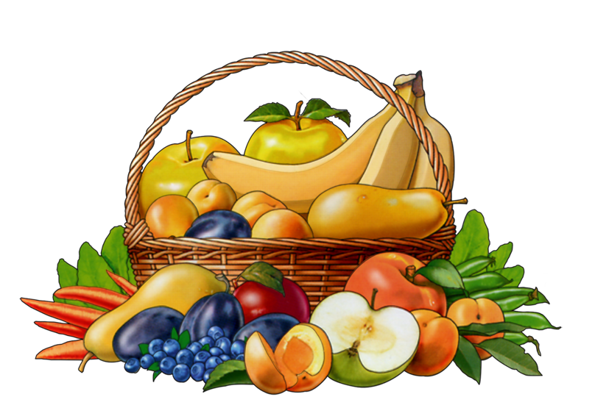

Станция «Чудесная полянка»
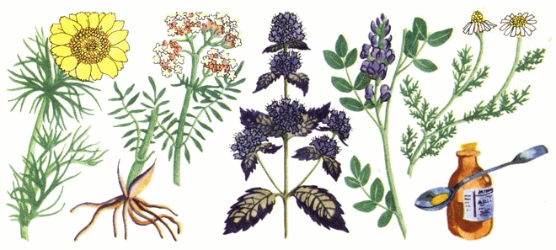

Станция «Спортивная»
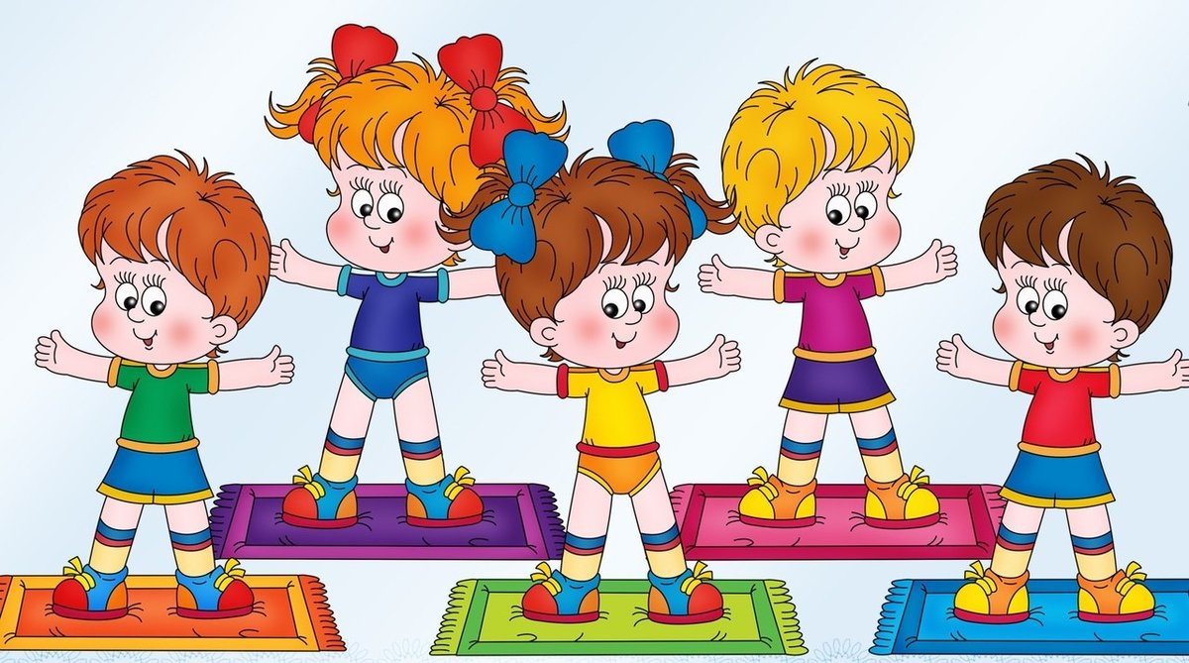

Станция «Здоровья»
Карта путешествия в «Страну Здоровья»

